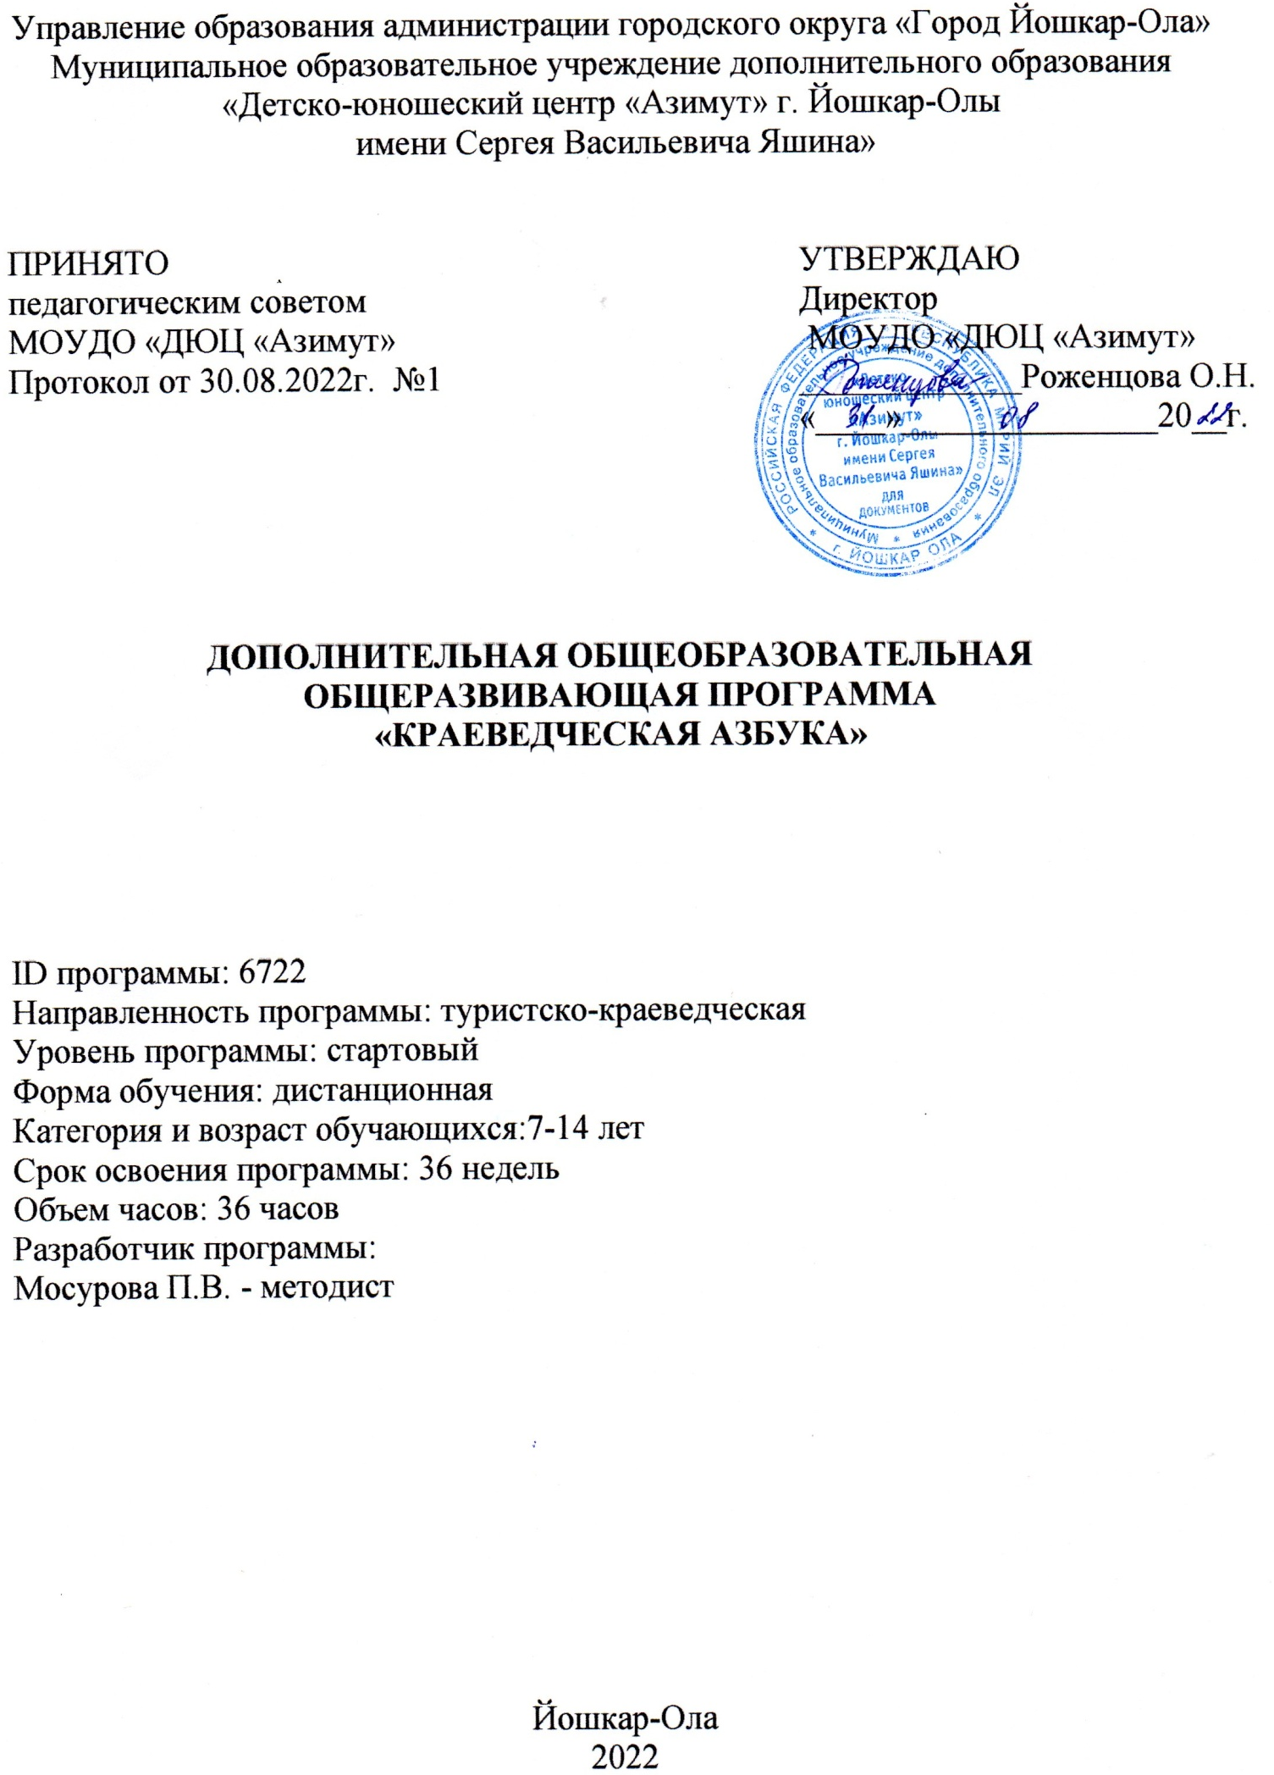

Раздел 1. Комплекс основных характеристик
  - Общая характеристика программы

Дополнительная общеобразовательная общеразвивающая программа «Краеведческая азбука» дистанционная реализуется в соответствии с туристско-краеведческой направленностью образования.
Изучение родного края выступает как ведущий фактор воспитания патриотизма и становится сегодня особенно актуальным.
При изучении своей малой Родины у учащихся формируются правильные представления о многих объектах, явлениях и процессах, которые в свою очередь, служат основой для формирования научных понятий и представлений об окружающем мире. Тем самым краеведческий принцип даёт возможность строить преподавание согласно дидактическому правилу: «От неизвестного к неизвестному, от близкого к далёкому».
Актуальность программы. Данная программа актуальна тем, что позволяет включить в обучающий процесс детей с ОВЗ, детей-инвалидов и детей, находящихся на надомном обучении.
Направленность: социально-гуманитарная, туристко -краеведческая.
Адресат программы: обучающиеся от 7 до 14лет.
Срок освоения программы: 5 недель, общий объем 30 часов.
Форма обучения: заочная с использованием дистанционных технологий с использованием электронного обучения.
Уровень программы: стартовый.
Отличительные особенности: программа реализуется с использованием дистанционных образовательных технологий, с использованием электронного обучения. Курс размещен на портале онлайн-образования Поволжского РЦКОО, по ссылке: https://mooped.net/. Обучающиеся сами выбирают дату и время занятий.
Периодичность и продолжительность занятий: 36 недель, по 1 ч. в неделю.

  - Цель и задачи программы

Цель программы – формирование патриотического сознания младших школьников на основе изучения истории и культуры РМЭ и Йошкар-Олы.

Задачи программы
Обучающие:
- Развить интерес к изучению малой родины через различные формы краеведческой работы,
- Формировать желание и умение участвовать в поисковой, творческой деятельности в природе и социуме,
- Осваивать историко-обществоведческие знания об окружающем мире (история улиц, площадей, зданий города и т.д.)
- Обучать способам работы с информацией (поиск, анализ, преобразование, передача, хранение информации, использование)
Развивающие:
- Развивать воображение как основу решения творческих задач,
- Развивать мышление как умение анализировать, сравнивать, обобщать факты,
Воспитательные:
- Формировать культуру общения и поведения в социуме,
- Воспитывать у обучающихся бережное отношение к этнокультурному наследию родного края,
- Воспитывать творческую личность
Программа строится с учетом доступности, возрастных и индивидуальных особенностей обучающихся и наглядности.
  - Объем программы

Программа рассчитана на 36 часов.

  - Содержание программы

Темы программы «Краеведческая азбука»
Наименование блока | Наименование тем
Республика Марий Эл на карте России, районы РМЭ. | - Тема 1. Республика Марий Эл на карте России. Географическое положение, геральдика, наши соседи.  - Тема 2. Районы и города РМЭ.
Столица РМЭ город Йошкар-Ола. | - Тема 3. Столица Республики Марий Эл - город Йошкар-Ола.  - Тема 4. И.Алекссев "Сказание о Цареве-городе на Кокшаге. "  - Тема 5. Царев-город на Кокшаге - Краснокошайск - Йошкар-Ола. История развития города.
Достопримечательности столицы РМЭ. | - . Достопримечательности столицы РМЭ. Памятники и мосты и площади.  - Тема 7. Достопримечательности столицы РМЭ. Театры и музеи.
Растительный и животный мир Марий Эл | - Тема 8. Особо охраняемые природные территории РМЭ.  - Тема 9. Растительный и животный мир РМЭ.  - Тема 10. "Красная Книга" Республики Марий Эл.
Историческое прошлое РМЭ.  Моя семья. Фольклор | - Тема 11. Республика Марий Эл в годы Великой Отечественной войны.  - Тема 12. Герои Великой Отечественной войны- уроженцы Республики Марий Эл.  - Тема 13. Моя семья. Родословное древо и традиции.  - Урок 14. Национальные герои Марийского края. Легенды и мифы.
- Итоговая работа модуля | . Тема15. Квест - игра "Марий Эл - чудесный край"

1.5 Описание теоретических и практических частей.
- Тема 1. Республика Марий Эл на карте России. Географическое положение, геральдика, наши соседи - обучающиеся знакомятся с презентацией на данную тему, материалами википедии, узнают о географических особенностях РМЭ, знакомятся с картой, обсуждают возникшие вопросы в чате, решают тестовые задания
- Тема 2. Районы и города РМЭ - обучающиеся знакомятся с презентацией на данную тему, материалами википедии : изучают детально информацию по каждому из 14 районов РМЭ, узнают о геграфических, территориальных, социологических особенностях районов, знакомятся с культурой и бытом населения, обсуждают возникшие вопросы в чате, решают тестовые, творческие задания

- Тема 3. Столица Республики Марий Эл - город Йошкар-Ола- обучающиеся знакомятся с презентацией на данную тему, материалами википедии: дети знакомятся с социальной, культурной, экономической жизнью города, с историей его возникновения и развития. Активно обсуждают возникшие вопросы в чате, решают тестовые задания.

- Тема 4. И.Алекссев "Сказание о Цареве-городе на Кокшаге. "- дети знакомятся с авторским клипом, после просмотра активно обсуждают в чате и решают тестовые задания на внимательность и эрудицию.
- Тема 5. Царев-город на Кокшаге - Краснокошайск - Йошкар-Ола. История развития города. Обучающиеся в презентации изучают историю возникновения и развития города от Царева города на Кокшаге до современной Йошкар-Олы: население, культура, быт города, после просмотра активно обсуждают в чате и решают тестовые задания на внимательность и эрудицию, творческие задания.
- Тема 6. Достопримечательности столицы РМЭ. Памятники и мосты и площади. Обучающиеся знакомятся с презентацией на данную тему, материалами википедии : изучают детально информацию, смотрят и изучают видеоматериалы о памятниках, мостах и площадях Йошкар-Олы, обсуждают возникшие вопросы в чате, решают тестовые задания

- Тема 7. Достопримечательности столицы РМЭ. Театры и музеи. Обучающиеся знакомятся с презентацией на данную тему, материалами википедии: изучают детально информацию, смотрят и изучают видеоматериалы о театрах, музеях и Йошкар-Олы, обсуждают возникшие вопросы в чате, решают тестовые задания
- Тема 8. Особо охраняемые природные территории РМЭ.- Обучающиеся смотрят презентацию о заповедных территориях РМЭ: заповедники «Марий Чодра», «Большая Кокшага» обсуждают возникшие вопросы в чате, решают тестовые, творческие задания.
- Тема 9. Растительный и животный мир РМЭ. Обучающиеся смотрят презентацию о флоре и фауне РМЭ, узнают новые для себя виды животных и растений, обсуждение темы в чате и решение тестовых и творческих заданий.
- Тема 10. "Красная Книга" Республики Марий Эл. Обучающиеся смотрят презентацию о редких и вымирающих видов животных, птиц и рыб РМЭ, , обсуждение темы в чате и решение тестовых и творческих заданий.
- Тема 11. Республика Марий Эл в годы Великой Отечественной войны. Обучающиеся смотрят презентацию о историческом прошлом РМЭ в годы войны (эвакуация предприятий, промышленность, жизнь простых людей в военные годы), обсуждение темы в чате и решение тестовых и творческих заданий.
- Тема 12. Герои Великой Отечественной войны- уроженцы Республики Марий Эл. Обучающиеся смотрят презентацию о героях РМЭ, их подвигах в годы войны, обсуждение темы в чате и решение тестовых и творческих заданий.
- Тема 13. Моя семья. Родословное древо и традиции. Обучающиеся в ходе занятия изучают процесс составления родословного древа, узнают о семейных ценностях и традициях народов РМЭ. Составление творческих работ
- Урок 14. Национальные герои Марийского края. Легенды и мифы. Обучающиеся знакомятся с презентацией на тему фольклор, материалами википедии: изучают детально информацию, смотрят и изучают видеоматериалы.
- Тема15. Квест - игра "Марий Эл - чудесный край". Обучающиеся в ходе занятия решают проверочные занятия в игровой форме, зарабатывают баллы за правильные ответы, педагог контролирует и оценивает уровень знаний, полученных в ходе проверочной работы, подводим итоги обучения.

  - Планируемые результаты
- усвоение комплексных знаний по программе, понимание взаимосвязи природоведческих, исторических, искусствоведческих и наук, формирование целостного мировосприятия;
- формирование и воспитание чувства гражданственности, патриотизма, т.е. ценностного отношения к родному краю,
- формирование и воспитание нравственных чувств, т.е. начальных представлений о моральных нормах и правилах нравственного поведения у разных этнических, конфессиональных обществ республики Марий Эл
-формирование и воспитание трудолюбия, творческого отношения к учению, труду, к жизни,
- формирование и воспитание ценностного отношения к природе, т.е. элементарных представлений о бережном отношении к природе и культуре народов нашего края;
- формирование и воспитание ценностного отношения к прекрасному, формирование представлений об этических ценностях.

Раздел 2. Комплекс организационно-педагогических условий
2.1. Учебный план дополнительной общеобразовательной общеразвивающей программы «Краеведческая азбука»

№ | Название раздела, темы | Количество часов |  |  | Формы аттестации (контроля)
 |  | Всего часов | Теория | Практика
1. | «Краеведческая азбука» | 36
1.1 | Республика Марий Эл на карте России, районы РМЭ. | 6 | 3 | 3 | Контрольные вопросы.
1.2 | Столица РМЭ город Йошкар-Ола. | 6 | 4 | 2 | Контрольные вопросы, тест
1.3 | Достопримечательности столицы РМЭ. | 6 | 4 | 2 | Контрольные вопросы, тест.
1.4 | Растительный и животный мир Марий Эл | 6 | 3 | 3 | Контрольные вопросы, тест.
1.5 | Историческое прошлое РМЭ. | 6 | 4 | 2 | Контрольные задания и упражнения.
1.6 | Итоговая работа модуля. | 6 | 0 | 6 | Итоговый тест, итоговое задание
 | Итого | 30 | 15 | 18 | 15

2.2. Календарный учебный график дополнительной общеобразовательной общеразвивающей программы «Основы спортивного ориентирования»
№ | Месяц | Число | Время проведения занятий | Форма занятий | Количество часов | Тема занятий | Место проведения | Форма контроля
1 | Сентябрь-октябрь |  |  | Лекция, презентация | 2 | Республика Марий Эл на карте России. Географическое положение, геральдика, наши соседи. | Портал онлайн-образования Поволжского РЦКОО https://mooped.net/ | Контрольные вопросы, тест. Обсуждение на форуме
2 |  |  |  | Лекция, презентация | 2 | Районы и города РМЭ |  | Контрольные вопросы, тест. Обсуждение на форуме
3 |  |  |  | Презентация, лекция | 2 | Столица Республики Марий Эл - город Йошкар-Ола |  | Контрольные вопросы, тест
4 | Ноябрь-декабрь |  |  | Лекция, презентация , видеоурок | 2 | И.Алекссев "Сказание о Цареве-городе на Кокшаге. " |  | Контрольные вопросы, тест. Обсуждение на форуме
5 |  |  |  | Практическое задание 1 | 2 | Царев-город на Кокшаге - Краснокошайск - Йошкар-Ола. История развития города. |  | Контрольные вопросы, тест. Обсуждение на форуме
6 |  |  |  | Тестирование | 2 | Достопримечательности столицы РМЭ. Памятники и мосты и площади. |  | Контрольные вопросы, тест. Обсуждение на форуме
7 | Январь-февраль |  |  | Лекция.  Презентация | 2 | Достопримечательности столицы РМЭ. Театры и музеи. |  | Контрольные вопросы, тест. Обсуждение на форуме
8 |  |  |  | Лекция, Практическое задание 2 | 2 | Особо охраняемые природные территории РМЭ |  | Контрольные вопросы, тест. Обсуждение на форуме
9 |  |  |  | Презентация Практическое задание 3 | 2 | Растительный и животный мир РМЭ. |  | Контрольные вопросы, тест. Обсуждение на форуме
10 |  |  |  | Практическое задание 4 | 2 | "Красная Книга" Республики Марий Эл. |  | Контрольные вопросы, тест. Обсуждение на форуме
11 | Март-апрель |  |  | Лекция. Презентация | 2 | Республика Марий Эл в годы Великой Отечественной войны. |  | Контрольные вопросы, тест. Обсуждение на форуме
12 |  |  |  | Презентация Работа с глоссарием | 2 | Герои Великой Отечественной войны- уроженцы Республики Марий Эл. |  | Контрольные вопросы, тест. Обсуждение на форуме
13 |  |  |  | Видео уроки | 2 | Моя семья. Родословное древо и традиции. |  | Контрольные вопросы, тест. Обсуждение на форуме
14 |  |  |  | Презентация, Тестирование | 2 | Национальные герои Марийского края. Легенды и мифы. |  | Контрольные вопросы, тест. Обсуждение на форуме
15 | Май |  |  | Презентация, игра | 4 | Квест-игра "Марий Эл-чудесный край" |  | Контрольные вопросы, тест. Обсуждение на форуме
19 |  |  |  | Итоговая работа | 2 |  |  | Контрольные вопросы, тест. Обсуждение на форуме

2.3. Условия реализации программы
Материально-техническое оснащение.

№ | Наименование | Количество, шт
1 | Гаджет с выходом в сеть. | 1
2 | Ноутбук | 1
3 | Флэш-карта | 1

Информационное обеспечение. Курс размещен на портале онлайн-образования Поволжского РЦКОО, по ссылке:https://mooped.net/

Кадровое обеспечение программы.

ФИО педагога | Образование | Место работы, должность
Мосурова Полина Васильевна  Глушкова Людмила Викторовна | высшее профессиональное  высшее профессиональное | Методист дополнительного образования МОУДО «Детско-юношеский центр «Азимут» города Йошкар-Олы»  Методист дополнительного образования МОУДО «Детско-юношеский центр «Азимут» города Йошкар-Олы»

2.4. Формы, порядок текущего контроля и промежуточной аттестации

Для оценки качества освоения программы предусмотрено использование таких видов контроля, как предварительный, текущий, итоговый с целью определения соответствия результатов освоения программы, заявленным целям и планируемым результатам обучения.
Предварительный контроль проводится в форме анкетирования с целью выявления уровня начальных знаний.
Текущий контроль проводится в течение всего периода обучения. Используются такие методы как опрос, тестирование, практические задания, обсуждения на форумах и в чатах.
Итоговый контроль проводится в конце обучения в виде итоговой работы, где обучающиеся оценивают работы своих товарищей.
Количество набранных баллов обучающимся показывает достигнутый им уровень и позволяет через самооценку мотивировать на дальнейшее изучение материала.
.

2.5. Оценочные материалы

Виды учебной работы, технологии формирования и контроля достижений:

Уровни достижений | Результаты обучения
Ознакомительный | РО-1, РО-3, РО-5, РО-9
Базовый | РО-1, РО-3, РО-4, РО-6, РО-8
Продвинутый | РО-1, РО-2, РО-3, РО-4, РО-5, РО-6, РО-7, РО-8, РО-9, РО-10

Критерии оценки:
Теория курса–60%
Практическая часть курса–40%

Уровни итоговых оценок в баллах:
Отлично – 85-100 % выполнения заданий курса, Хорошо – 60-84% выполнения заданий курса.
Удовлетворительно – менее 60 % выполнения заданий курса

2.6. Методические материалы

Метод применения информационно-коммуникационных технологий позволяет обучать детей на основе самостоятельного поиска информации в сети интернет, обмена информацией.
Под дистанционным образовательными технологиями, понимаются образовательные технологии, реализуемые в основном с применением информационно-телекоммуникационных сетей (интернет) при опосредованном (на расстоянии) взаимодействии учащихся и педагогических работников. (Федеральный закон от 29.12.2012 N 273-ФЗ (ред. от 21.07.2014) "Об образовании в Российской Федерации" (с изм. и доп., вступ. в силу с 01.01.2015), ст. 16). При данном подходе повышается доступность качественного образования.
Разные типы и формы занятий создают условия для развития познавательной активности, повышения интереса детей к обучению. Рекомендуемые типы занятий: изучение новой информации, занятия по формированию новых умений, обобщение и систематизация изученного, практическое применение знаний, умений (закрепление), комбинированные занятия, контрольно-проверочные занятия, тестирование.

2.7. Список литературы и электронных источников

1.Акцорин В.А. Прошлое марийского народа в его эпосе. - Саров: Альфа, 2000.
2.Кто есть кто в Марий Эл: Биографический справочник / сост. В.Мочаев. - Йошкар-Ола, 2002.
3. ВоронцоваО.П., Галкин И.С. Топонимика Республики Марий Эл. - Йошкар-Ола, 2002.
4. Историческое краеведение в школе. – Н.Новгород, НГЦ, 2002.
5. Календарные праздники и обряды марийцев. Этнографическое наследие: Сборник материалов. Вып.1. - Йошкар-Ола, 2003.
6. Китиков А.Е. Марийские народные загадки. Йошкар-Ола, 1973
7. Китиков А.Е. Марийкие народные приметы: Сборник текстов с предисловием. - 2-е изд., испр. и доп. - Йошкар-Ола, 1989.
8. Козьмодемьянск 1583-2008 гг. Научно-популярное издание. Под общ. ред. Л.А.Гаранина. - Йошкар-Ола, 2008.
9. Марийцы: историко-этнографические очерки /коллективная монография. - Йошкар-Ола: МарНИИЯЛИ, 2013.
10. Муравьев А.В. Этнографическая мозаика Республики Марий Эл. - Йошкар-Ола: Республиканский центр народного творчества, 2006.
11. Свечников С.К. История марийского народа IX - XVI веков: - Йошкар-Ола: ГОУ ДПО (ПК) С "Марийский институт образования", 2005.
12. Сорокина В. А. Здесь корни мои / В. А. Соркина. – Йошкар-Ола, 2014. – 352 с.: ил.
13. Стариков С.В. Царевококшайский альбом: эпоха, город и горожане на старинных открытках и фотографиях, - Йошкар-Ола, 2008.
14. Энциклопедия Республики Марий Эл /гл. редкол. М.З.Васютин, Л.А.Гаранин и др. -М.: Галерия, 2000

